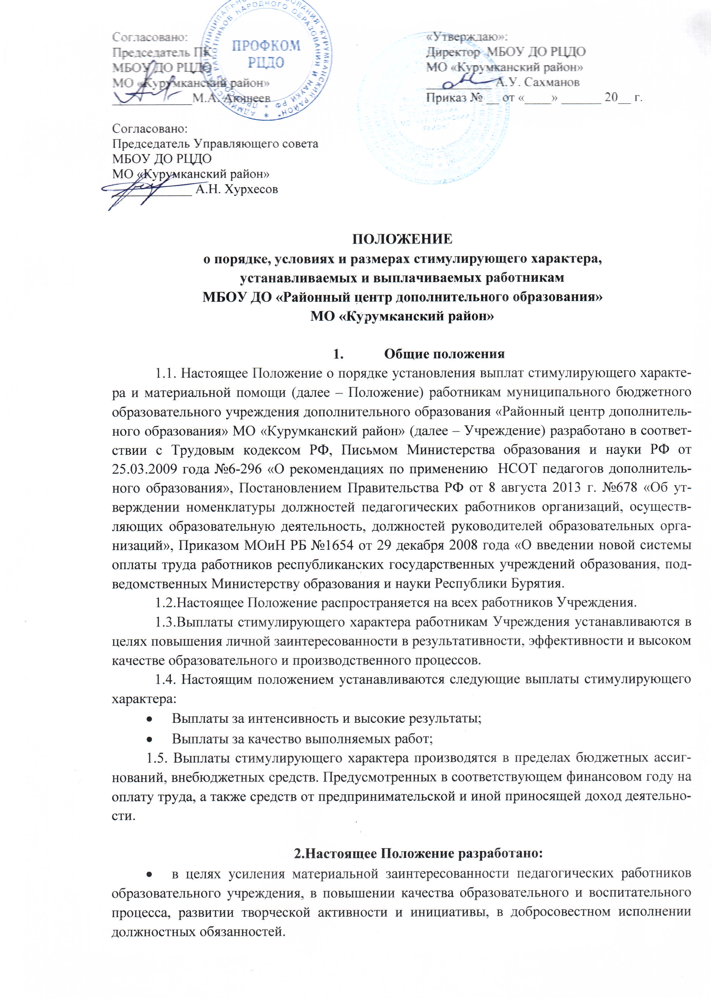

* в целях создания системы стимулирующих выплат педагогическим работникам Учреждения, включающих в себя соответствующие выплаты по результатам труда.
* в целях оценки деятельности педагогического работника, которая позволяет отслеживать уровень его профессиональной компетенции.
* в целях выявления достижений и проблем Учреждения в режиме развития инновационной деятельности;
* в целях создающих обстановку заинтересованности членов коллектива в результативности своей профессиональной деятельности.

**Преимущество оценочной деятельности работников заключается:**

– в формировании единых требований к качеству выполняемых действий, установлении единых подходов к определению норм оценивания;

– в объективности контроля;

– в мотивации работников к результативности деятельности;

– в использование полученной информации для принятия решения о моральном и материальном поощрении.

**Размеры, порядок и условия осуществления стимулирующих выплат определяются в данном Положении.**

**3. Порядок установления выплат стимулирующего характера.**

3.1. Критерии стимулирования педагогических работников

Качество профессиональной деятельности педагога определяется на основе следующих блоков:

1. Результативность образовательной деятельности;
2. Методическая работа;
3. Творческая и инновационная деятельность;
4. Повышение квалификации;
5. Воспитательная и социально-общественная деятельность;

Индикаторы оцениваются определенным количеством баллов, отражающих сложность выполненной работы.

3.2. Для мониторинга и оценки профессиональной деятельности работников Учреждения создается комиссия по стимулированию (далее – Комиссия).

3.3. В состав комиссии входит 5 человек:

– 2 человека, которые назначаются директором Учреждения;

– 1 человек избирается членами коллектива (путем открытого голосования);

– 1 человек – член Управляющего совета Учреждения из числа родителей;

– 1 человек – председатель профсоюзного комитета Учреждения.

3.4. Комиссия выбирает из своего состава председателя и секретаря.

Решения Комиссии оформляются протоколом.

3.5. К компетенции Комиссии относится распределение постоянных стимулирующих выплат.

3.6. Периодичность заседания Комиссии – не реже одного раза в месяц. Стимулирующие выплаты по результатам труда распределяются Комиссией 1 раз в месяц.

3.7. Решение Комиссии оформляется протоколом и предоставляется директору Учреждения в течение 1 дня после заседания. Протокол подписывается всеми членами Комиссии. На основании протокола директор Учреждения издает приказ о выплате стимулирующей части заработной платы педагогам. Приказ является основанием для начисления стимулирующих выплат педагогическим работникам.

**Оценочный лист** (педагога дополнительного образования, методиста), являющийся основанием для их подведения результата образовательной деятельности, предоставляются на рассмотрение Комиссии.

Данные документы подлежат хранению в течение года.

**4.Порядок стимулирования педагогов дополнительного образования**

4.1. Каждый педагогический работник Учреждения представляет в комиссию по стимулированию **оценочный лист** (педагога дополнительного образования, методиста).

4.2. На основании решения Комиссии по стимулированию Управляющий Совет выносит решение распределить сумму стимулирующей части фонда оплаты труда, согласно критериям и показателям оценки труда педагогических работников на один месяц в целях, создающих обстановку заинтересованности членов коллектива в результативности своей профессиональной деятельности.

Оценка деятельности преподавателя позволяет:

* отслеживать уровень его профессиональной компетенции;
* выявлять достижения и проблемы;
* переводить Учреждение в режим развития инновационной деятельности;
* создавать обстановку заинтересованности членов коллектива в результативности своей профессиональной деятельности;

Преимущество оценочной деятельности работников заключается:

* в формировании единых требований к качеству выполняемых действий, установлении единых подходов к определению норм оценивания;
* в объективности контроля;
* в мотивации работников к результативности деятельности;
* в использовании полученной информации для принятия решения о моральном и материальном поощрении;

Размеры, порядок и условия осуществления стимулирующих выплат определяются в данном Положении.

4.3. На основании решения данной комиссии издается приказ директора о распределении стимулирующей части фонда оплаты труда педагогических работников Учреждения.

4.4. Показатель деятельности работников центра определяется в соответствии с настоящим Положением.

4.6. Стоимость одного балла вычисляется по формуле: сумма стимулирующей части оплаты труда, деленная на общее количество баллов, набранных всеми педагогическими работниками Учреждения: **С1Б = Sстим. : КБ.**

Приложение 1

***Приложение к Положению о порядке, условиях и размерах выплат стимулирующего характера,***

***устанавливаемых и выплачиваемых работникам МБОУ ДО РЦДО МО «Курумканский район»,***

***принятом на педагогическом совете (протокол № от 28 декабря 2015 г.)***

**ПЕРЕЧЕНЬ**

**ПОКАЗАТЕЛЕЙ КАЧЕСТВА И РЕЗУЛЬТАТИВНОСТИ ТРУДА РАБОТНИКОВ**

**УЧРЕЖДЕНИЙ ДОПОЛНИТЕЛЬНОГО ОБРАЗОВАНИЯ,**

**ЯВЛЯЮЩИХСЯ ОСНОВАНИЯМИ ДЛЯ НАЧИСЛЕНИЯ ПРЕМИАЛЬНЫХ ВЫПЛАТ ЗА КАЧЕСТВО ВЫПОЛНЯЕМОЙ РАБОТЫ**

|  |  |  |  |
| --- | --- | --- | --- |
| N  кр. | Показатели премирования и критерии оценки | Значимость крит.  (кол-во баллов) | |
| К-1 | За качественную подготовку и проведение массовых мероприятий:  межрегиональное мероприятие  республиканское мероприятие;  районное мероприятие;  школьный уровень/на уровне Центра | очное | заочн. |
| 40  20  10  5 | 20  10  5  2,5 |
| К-2 | Проведение мастер-классов, открытых занятий:  всероссийский уровень  республиканский уровень;  районный уровень;  школьный уровень. | 20  10  8  4 | |
| К-3 | Участие и достижение педагога призовых мест в смотрах (конкурсах) **международного** уровня:  I место (получение грамота/звания международного уровня);  II место;  III место;  участие | очное | заочн. |
| 45  42  39  5 | 22,5  21  19,5  2,5 |
| Участие и достижение педагога призовых мест в смотрах (конкурсах) **федерального** уровня:  I место (получение грамота/звания федерального уровня);  II место;  III место;  участие | 30  27  24  3 | 15  13,5  12  1,5 |
| Участие и достижение педагога призовых мест в смотрах (конкурсах) **республиканского** уровня:  I место (получение грамоты/звания республиканского уровня);  II место;  III место;  участие | 16  14  12  2 | 8  7  6  1 |
| Участие и достижение педагога призовых мест в смотрах (конкурсах) **районного** уровня:  I место (получение грамоты/награды районного значения);  II место;  III место;  участие | 10  9  8  1 | 5  4,5  4  0,5 |
| К-4 | За высокие результаты методической деятельности:  статья/публикация в методическом пособии, сборнике (которая была опубликована, подтвержденная свидетельствами и сертификатами):  международный уровень;  всероссийский уровень;  межрегиональный уровень;  республиканский уровень;  районный уровень | 30  25  20  16  12 | |
| статья/публикация в СМИ (газетные вырезки):  международный уровень  всероссийский уровень;  межрегиональный уровень;  республиканский уровень;  районный уровень. | 20  15  10  8  4 | |
| выступление на семинарах, НПК, круглых столах, на заседаниях МО:  международный уровень;  всероссийский уровень;  межрегиональный уровень;  республиканский уровень;  районный уровень;  внутри учреждения. | выступ. | участ. |
| 20  15  12,5  10  5  2 | 10  7,5  6  5  2,5  – |
| выпуск методического пособия, сборника | 25 | |
| К-5 | Участие в экспериментальной работе, работе в творческих, проблемных группах, в разработке программы развития учреждения, образовательной программы:  участие;  неучастие | 5  0 | |
| Участие в работе экспертных комиссий/жюри:  межрегиональный уровень  республиканский уровень;  районный уровень | очный | заочн. |
| 15  10  5 | 7,5  5  2,5 |
| К-6 | Участие и достижение призовых мест воспитанниками в мероприятиях **международного** уровня:  I место (получение грамота/звания федерального уровня);  II место;  III место;  участие | очное | заочн./ публик. |
| 45  42  39  5 | 22,5  21  19,5  2,5 |
| Участие и достижение призовых мест воспитанниками в мероприятиях **федерального** уровня:  I место;  II место;  III место;  участие | 30  27  24  3 | 15  13,5  12  1,5 |
| Участие и достижение призовых мест воспитанниками в мероприятиях **республиканского** уровня:  I место;  II место;  III место;  участие | 16  14  12  2 | 8  7  6  1 |
|  | Участие и достижение призовых мест воспитанниками в мероприятиях **районного** уровня:  I место;  II место;  III место;  участие | 10  9  8  1 | 5  4,5  4  0,5 |
|  | **Примечание!!!** В конкурсе фоторабот учитываются только призовые места. |  |  |
| К-7 | Проведение мероприятий по оздоровлению детей:  организация летнего отдыха детей:  руководитель/начальник лагеря;  воспитатель  организация туристических походов:  1 день;  2 дня;  3 дня и более. | 10 (в теч. 3 мес.)  7 (в теч. 3 мес.)  3  6  10 | |
| К-8 | Организация работы с детьми с ограниченными возможностями; детьми, состоящими на учете ИДН и КДН (подпрограмма работы с детьми, мероприятия, проведенные с этими детьми (фотофакты)). | Отчет – 5 б | |
| К-9 | За выполнение важных и особо важных заданий руководства, за оперативное и результативное выполнение заданий:  работа с сайтом (официальный сайт, страница в соц. сетях);  работа профкома;  работа завотделом;  руководитель выездной группы:  мероприятия всероссийского уровня  мероприятия республиканского уровня;  мероприятия районного уровня  заведующий музеем  выпуск газеты (для руководителей пресс-центров)  работа с ВУС | 5  5  5  30  15  10  20  10  5 | |
| К-10 | Повышение квалификации:  144 ч.;  72 ч.;  36 ч.;  18 ч.;  8 ч. | 10  9  8  7  6 | |

Приложение 2

**Оценочный лист деятельности ______________________________________ _______________________ за ______________ 20____ г.**

(должность) (ФИО работника) (месяц)

|  |  |  |  |  |  |
| --- | --- | --- | --- | --- | --- |
| N  кр. | Показатели премирования и критерии оценки | Значимость крит.  (кол-во баллов) | | Результаты | Решение Комиссии |
| К-1 | За качественную подготовку и проведение массовых мероприятий:  межрегиональное мероприятие  республиканское мероприятие;  районное мероприятие;  школьный уровень/на уровне Центра | очное | заочн. |  |  |
| 40  20  10  5 | 20  10  5  2,5 |
| К-2 | Проведение мастер-классов, открытых занятий:  всероссийский уровень  республиканский уровень;  районный уровень;  школьный уровень | 20  10  8  4 | |  |  |
| К-3 | Участие и достижение педагога призовых мест в смотрах (конкурсах) **международного** уровня:  I место (получение грамота/звания международного уровня);  II место;  III место;  участие | очное | заочн. |  |  |
| 45  42  39  5 | 22,5  21  19,5  2,5 |
| Участие и достижение педагога призовых мест в смотрах (конкурсах) **федерального** уровня:  I место (получение грамота/звания федерального уровня);  II место;  III место;  участие | 30  27  24  3 | 15  13,5  12  1,5 |  |  |
| Участие и достижение педагога призовых мест в смотрах (конкурсах) **республиканского** уровня:  I место (получение грамоты/звания республиканского уровня);  II место;  III место;  участие | 16  14  12  2 | 8  7  6  1 |  |  |
| Участие и достижение педагога призовых мест в смотрах (конкурсах) **районного** уровня:  I место (получение грамоты/награды районного значения);  II место;  III место;  участие | 10  9  8  1 | 5  4,5  4  0,5 |  |  |
| К-4 | За высокие результаты методической деятельности:  статья/публикация в методическом пособии, сборнике (которая была опубликована, подтвержденная свидетельствами и сертификатами):  международный уровень;  всероссийский уровень;  межрегиональный уровень;  республиканский уровень;  районный уровень | 30  25  20  16  12 | |  |  |
| статья/публикация в СМИ (газетные вырезки):  международный уровень  всероссийский уровень;  межрегиональный уровень;  республиканский уровень;  районный уровень. | 20  15  10  8  4 | |  |  |
| выступление на семинарах, НПК, круглых столах, на заседаниях МО:  международный уровень;  всероссийский уровень;  межрегиональный уровень;  республиканский уровень;  районный уровень;  внутри учреждения. | выступ. | участ. |  |  |
| 20  15  12,5  10  5  2 | 10  7,5  6  5  2,5  – |
| выпуск методического пособия, сборника | 25 | |  |  |
| К-5 | Участие в экспериментальной работе, работе в творческих, проблемных группах, в разработке программы развития учреждения, образовательной программы:  участие;  неучастие | 5  0 | |  |  |
| Участие в работе экспертных комиссий/жюри:  межрегиональный уровень  республиканский уровень;  районный уровень | очный | заочн. |  |  |
| 15  10  5 | 7,5  5  2,5 |
| К-6 | Участие и достижение призовых мест воспитанниками в мероприятиях **международного** уровня:  I место (получение грамота/звания федерального уровня);  II место;  III место;  участие | очное | заочн./ публик. |  |  |
| 45  42  39  5 | 22,5  21  19,5  2,5 |
| Участие и достижение призовых мест воспитанниками в мероприятиях **федерального** уровня:  I место;  II место;  III место;  участие | 30  27  24  3 | 15  13,5  12  1,5 |  |  |
| Участие и достижение призовых мест воспитанниками в мероприятиях **республиканского** уровня:  I место;  II место;  III место;  участие | 16  14  12  2 | 8  7  6  1 |  |  |
|  | Участие и достижение призовых мест воспитанниками в мероприятиях **районного** уровня:  I место;  II место;  III место;  участие | 10  9  8  1 | 5  4,5  4  0,5 |  |  |
|  | **Примечание!!!** В конкурсе фоторабот учитываются только призовые места. |  |  |  |  |
| К-7 | Проведение мероприятий по оздоровлению детей:  организация летнего отдыха детей:  руководитель/начальник лагеря;  воспитатель  организация туристических походов:  1 день;  2 дня;  3 дня и более | 10 (в теч. 3 мес.)  7 (в теч. 3 мес.)  3  6  10 | |  |  |
| К-8 | Организация работы с детьми с ограниченными возможностями; детьми, состоящими на учете ИДН и КДН (подпрограмма работы с детьми, мероприятия, проведенные с этими детьми (фотофакты)). | Отчет – 5 б | |  |  |
| К-9 | За выполнение важных и особо важных заданий руководства, за оперативное и результативное выполнение заданий:  работа с сайтом (официальный сайт, страница в соц. сетях);  работа профкома;  работа завотделом;  руководитель выездной группы:  мероприятия республиканского уровня;  мероприятия районного уровня  заведующий музеем  выпуск газеты (для руководителей пресс-центров)  работа с ВУС | 5  5  5  15  10  20  10  5 | |  |  |
| К-10 | Повышение квалификации:  144 ч.;  72 ч.;  36 ч.;  18 ч.;  8 ч. | 10  9  8  7  6 | |  |  |
| **ИТОГО:** | | | |  |  |